Omorovicza Anyák Napi Pop Up Spa a Four Seasons Hotel Gresham Palace-ben

April 24, 2017, Budapest, Hungary

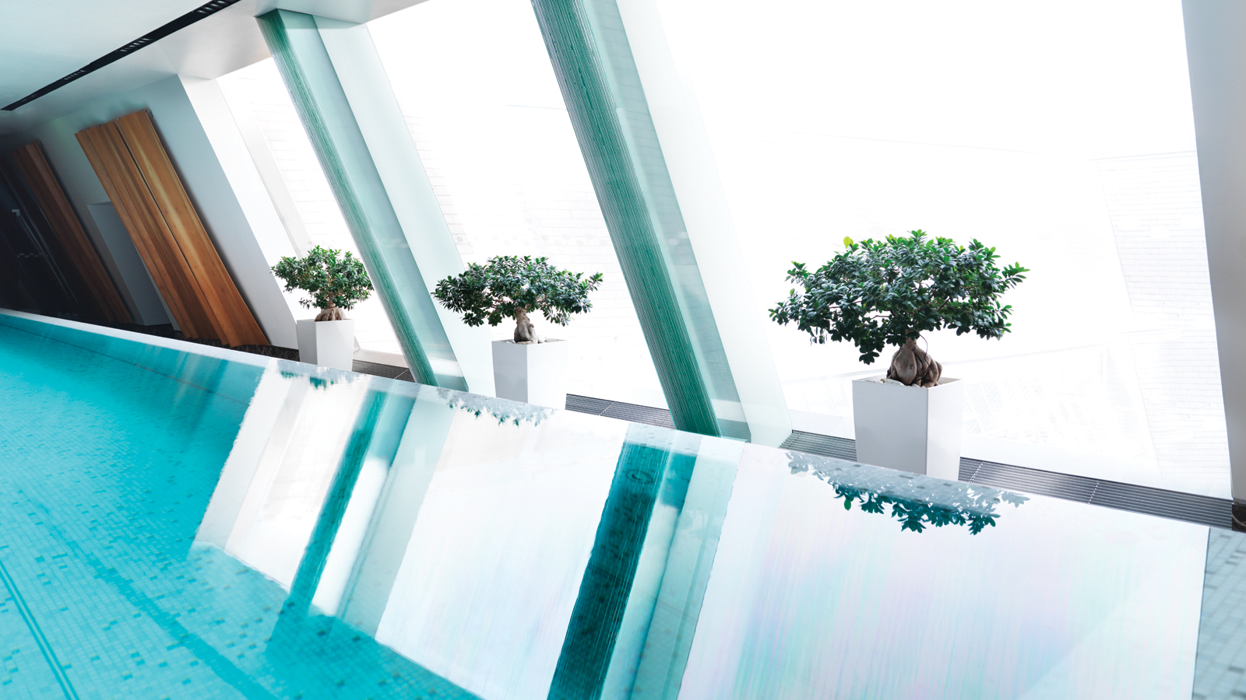 |  | 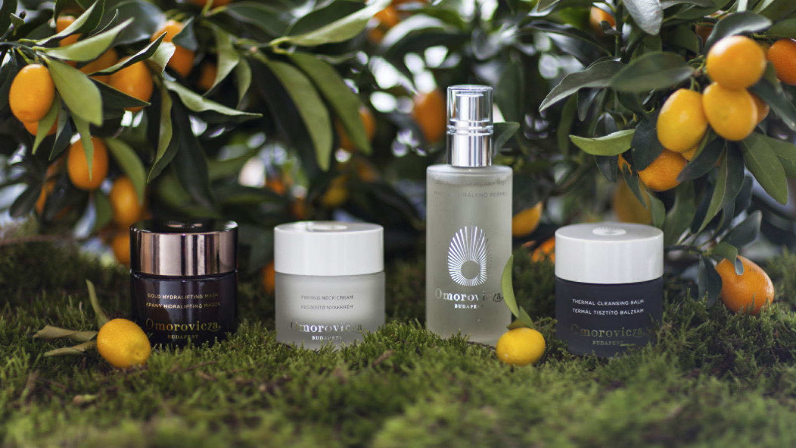
Az Omorovicza, budapesti székhelyű kozmetikai márka Anyák Napja alkalmából Pop Up Spa-t szervez a
Four Seasons
Hotel Gresham Palace-ben. A pár napos esemény alatt a vendégek egy Omorovicza arckezelésen vehetnek részt a szálloda csodálatos SPA-jában, ahol a kezelőszobát a Fleurt virág&uuml;zlet öltözteti fel az eseményre.
Az Omorovicza az eseményre egy egyedi arckezelést állított össze a
Four Seasons
Hotel Gresham Palace Budapest részére, amely kizárólag a pop up ideje alatt elérhető, célja a ragyogó, egészséges arcbőr elérése. A kezelés egy gyengéd, rézzel dúsított hámlasztással kezdődik, amely igazi anti-oxidáns és kollagén stimuláló hatással bír. Ezt követi egy egyedülálló arcmasszázs, amely megnyugtatja az érzékeket, és gyorsítja a mikrokeringést, majd a bazsarózsa illatú maszk feletölti a felhámot, csökkentve az arcbőrön megjelenő finom vonalakat és a ráncokat.
Az Omorovicza az arckezelések során hatékonyan ötvözi bőrápolási termékeit a tradicionális magyar arcmasszázs technikájának modern változatával, tökéletes kényeztetést nyújtva az arc, nyak, vállak és dekoltázs bőrének. A masszázs serkenti a nyirokkeringést, így elősegíti a felesleges folyadék és méreganyagok távozását, valamint növeli az izomtónust és javítja a bőr feszességét.
Az arckezelés hossza 45 perc és minden bőrtípusra ajánlott, ára 80 EUR/25 000 HUF. A kezelés kizárólag a
Four Seasons
Hotel Gresham Palace Budapest szállodában elérhető 2017. május 4. – 7. között. A kezelés után minden vendég egy Omorovicza ajándékcsomagot kap deluxe termékmintákkal, hogy az kezelés eredménye tovább fenntartható legyen.
Tökéletes ajándék Anyák Napjára minden édesanya számára. Foglaláshoz hívja az alábbi telefonszámot: +36 1 268 5500

RELATED

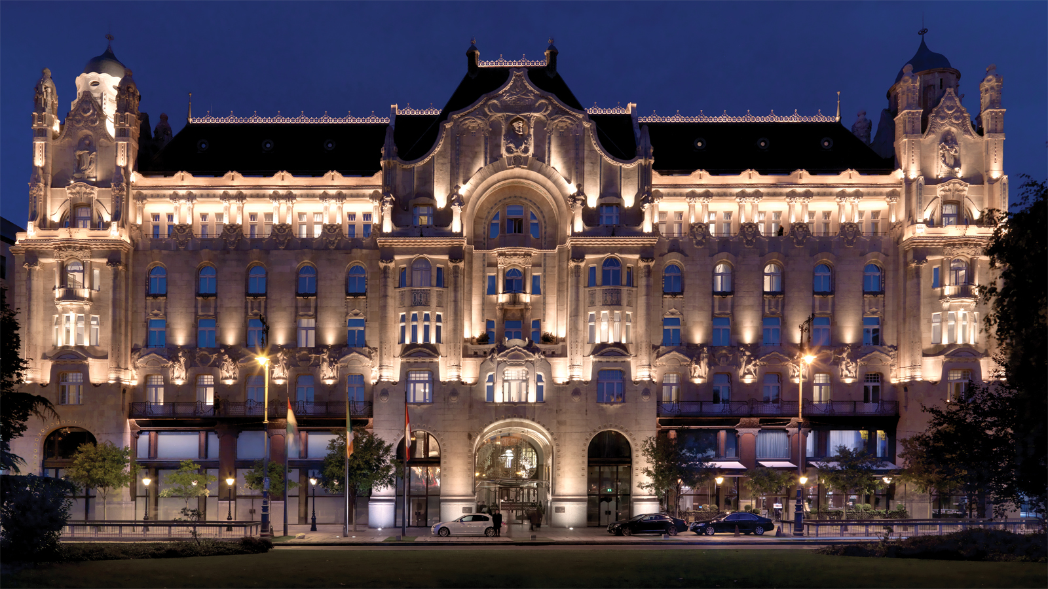 | July 13, 2017, Budapest, Hungary  Four Seasons Hotel Gresham Palace Budapest Named Best City Hotel in Europe in Travel + Leisure's World's Best Awards Annual Readers' Survey  http://publish.url/budapest/hotel-news/2017/best-city-hotel-in-europe.html
May 31, 2017, Budapest, Hungary
Green Still Means Go: BMW Hungary Joins Forces with Four Seasons Hotel Gresham Palace Budapest
http://publish.url/budapest/hotel-news/2017/green-car-service.html

PRESS CONTACTS

Fanni Bakos
Public Relations Manager
Széchenyi István tér 5-6
Budapest
Hungary
fanni.bakos@fourseasons.com

36 1 268 5452

